Projemizde kullandığımız firebase veritabanından aldığımız verileri no sql bir veri tabanı olan ve bigdata analizi için oldukça yaygın kullanılan Mongo DB de işleyerek projemizdeki hırsız sensörünün hangi vakitlerde daha aktif hangi zaman aralıklarında hırsızlık olaylarının daha fazla olabileceği konusunda analizler yapabiliriz.

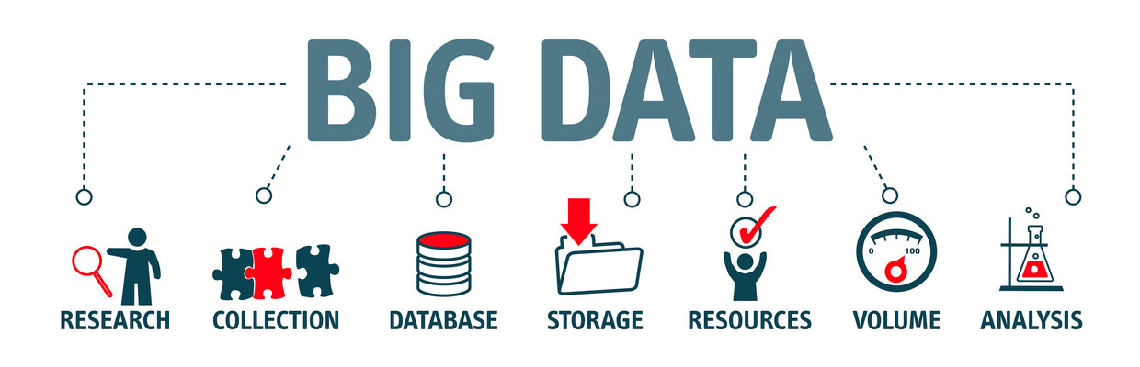

Neden Mongo DB dersek şu şekilde maddeler halinde açıklayabiliriz:

* Ölçeklenebilirdir (Scalable) . Veri boyutu arttığı durumlarda veya performans sıkıntısı yaşadığımız durumlarda makine ekleyebiliriz
* Veriler document (belge) biçiminde saklanır. Burada JSON verilerini kullanabiliriz
* Veriler JSON şeklinde saklandığı için gelen veri yapısı değişse bile kaydetme işleminde sıkıntı yaşanmaz.
* Verilerin birden fazla kopyası saklanabilir ve veri kaybı yaşanmaz (Replication)
* Veriler üzerinde index oluşturarak verilere hızlı bir biçimde ulaşabiliriz